电子证件申请与使用指南
重庆大学电子证件符合国家电子签名法，依托数字证书技术、以手机为载体来实现，使用前需先申领数字证书，申领过程及使用介绍如下（需先安装“今日校园”APP并能正常登录）：
- 首次使用领取电子证件操作流程
1.进入“今日校园”APP，找到电子证件，点击进入。
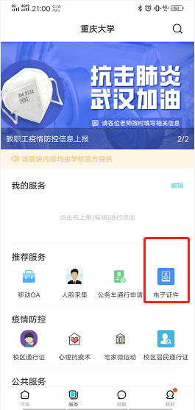
2.根据提示，点击申请证书，按下图操作。输入您的个人信息并拍摄现场照片，完成数字证书申领。（最后一步用验证码激活并输入口令，请记住此密码口令！该口令将在以后每次亮证时使用。口令要求是6位及以上的数字或者字母组合）
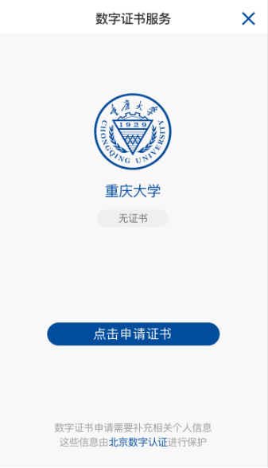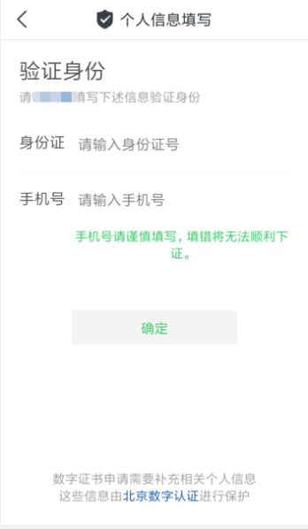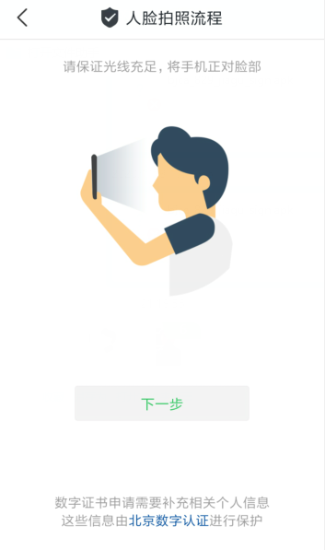
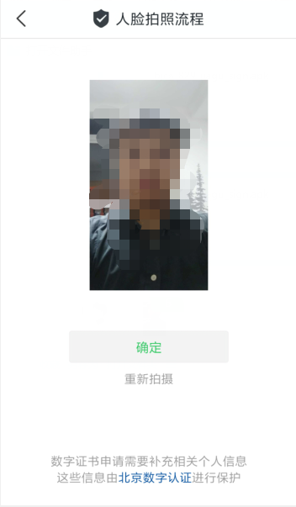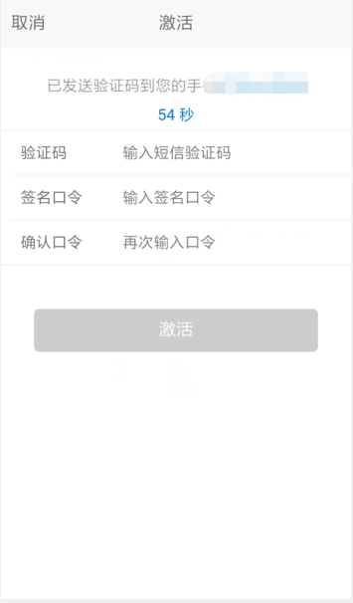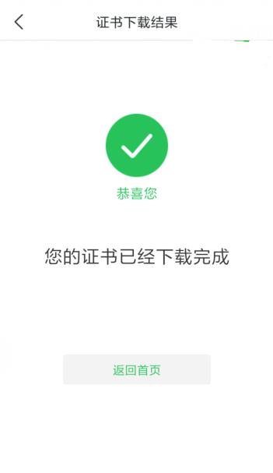

3.完成后，再次进入电子证件如下图所示。
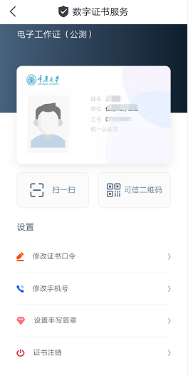
4.电子证件的亮证：点击可信二维码，输入签名口令，展示可信的、具有身份功能的二维码。
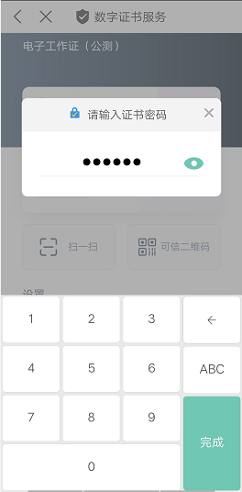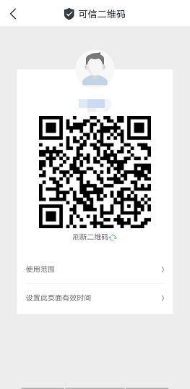

- 电子证件应用及相关功能介绍
1.电子证件，区分为电子学生证、电子工作证、电子证件，用于身份展示。
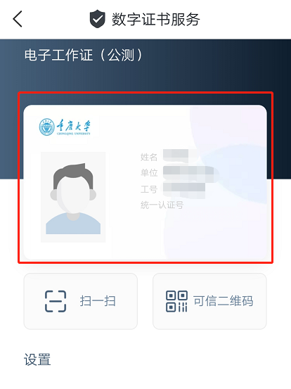
2.扫一扫功能，用于个人电子签章，以及通过扫他人的可信二维码来查验其人。
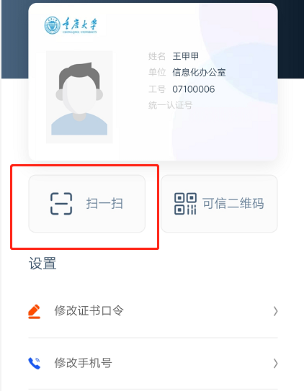
3.可信二维码功能，将出示一个可信二维码，是电子证件亮证结果。该码可用于个人身份认证，也可用于学校食堂、超市POS机扫码消费。后期学校将不断扩展该码的应用范围，如图书借阅、校园出入、门禁管控、会议签到等。
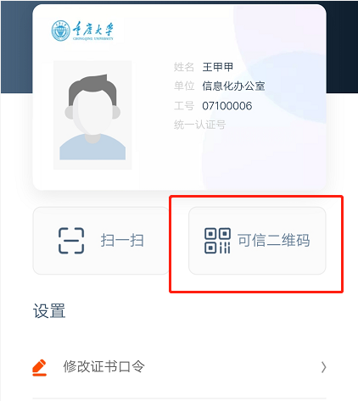

4.在“可信二维码”页面中，“设置此页面有效时间”功能可设置该页一直能显示的时间。超过设置的时间，页面将失效而退出，需重新输入口令才能再次进入。
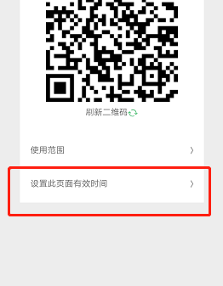

5.“设置”区域，可进行数字证书相关管理，包括修改证书口令、修改证书手机号、设置手写签章、证书注销。
